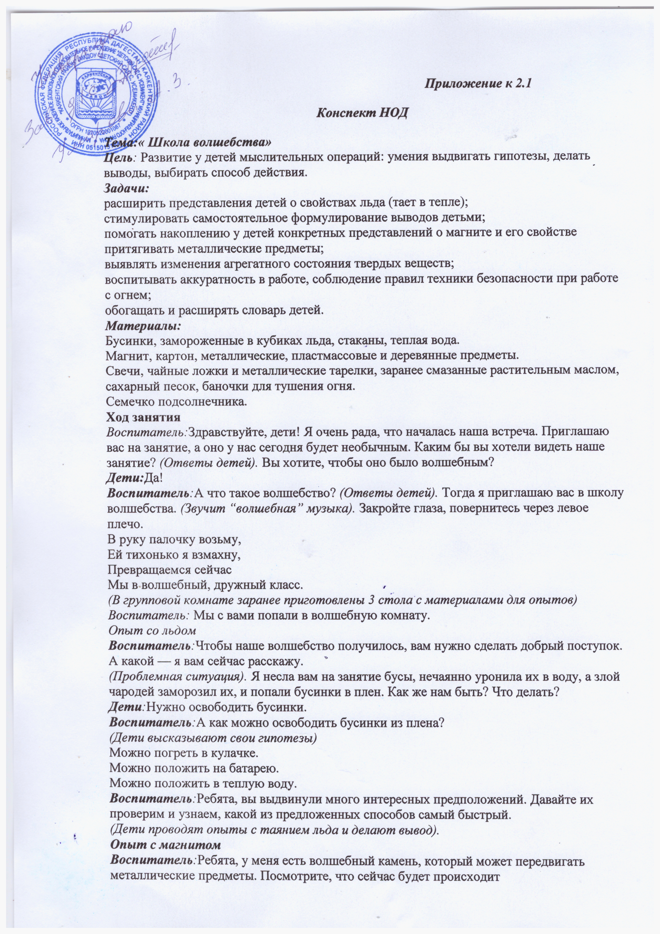

*(На листе картона лежит скрепка, под картоном – магнит.Воспитатель двигает магнитом скрепку по нарисованным на картоне дорожкам – прямой, зигзагообразной, спиралеобразной)*

Кто-нибудь из вас знает, как называется этот камень?*(Ответы детей).*Правильно, магнит. А теперь я хочу, чтобы вы мне показали это волшебство сами. Как вы думаете, наше волшебство получится с пластмассовыми и деревянными предметами?

*(Дети экспериментируют с металлическими, деревянными и пластмассовыми предметами).*

*Воспитатель:*Вы видели, как интересно, необычно двигалась скрепка. Давайте повторим ее движения.

***Проводится динамическая пауза***

*(Педагог показывает карточку с изображением дорожек, а дети под веселую музыку выполняют движения)*

***Опыт с огнем***

***Воспитатель****:*Вы были хорошими учениками и, конечно, заслужили еще одно интересное и вкусное волшебство. Делать его нужно аккуратно и очень осторожно, так как мы будем работать с огнем. А огонь, как вы уже знаете, может быть опасным, если с ним неправильно обращаться.

Посмотрите - на столе у вас лежат ложечки. Что в них находится? Расскажите мне о сахаре. Какой он? *(Ответы детей)*

Возьмите, пожалуйста, ложки и погрейте сахар над огнем свечи. Внимательно смотрите что происходит. Каким стал сахар? Почему?*(Ответы детей)*

Теперь жидкий сахар осторожно перелейте на тарелочку. Каким стал сахар? *(Дети делают выводы о том, что при нагревании сахар становится жидким, свободно переливается, а при прекращении нагревания сахар переходит в твердое состояние)*

*(Педагог дает инструкцию, о том, как правильно затушить свечи.С помощью баночек свечи гасятся).*

***Воспитатель****:* Как вы думаете, ребята, станет ли сахар жидким от солнечного тепла? *(Ответы детей).*Тепла солнца будет недостаточно для того, чтобы сахар стал жидким. *(Звучит “волшебная” музыка)*

Вот и закончилось наше занятие. Напоследок я подарю вам волшебное семечко, которое вы посадите и посмотрите, что из него вырастет - это будет новая и очень интересная история.

Ну и, конечно, попробуйте наше вкусное волшебство.

**Конспект познавательного занятия с элементами экспериментирования в старшей группе.**

**Тема: « Осадки»**

**Цель:** Развивать в детях любознательность, познавательный интерес к неживой природе; Развивать умение решать проблемные ситуации, выдвигать гипотезы, проверять их. Закрепить знания о понятиях «погода», «осадки». Дать знания о происхождении облаков, туч, дождя.

Подвести детей к пониманию причинно- следственных связей в природе.

**Методы и приемы:** наглядно – действенный, словесный, игровой;

беседа, показ, объяснение, исследовательская деятельность, игра.

Оборудование: магнитофон, игрушка Каркуша, конверты с письмами, плакаты с круговоротом воды, различными видами облаков.

Оборудование для опытов: штатив, колба, горючее, земля, стекло; цветные карандаши, бумага, фонарики, разовые стаканчики с жидкостью (вода с молоком) на каждого ребенка.

Предварительная работа: наблюдение за погодой, занятие «Создание календаря погоды», опыты с водой; первое знакомство с путешествием водяной капельки.

**Ход:**

Воспитатель: Ребята! Сегодня мы продолжим с вами играть в юных ученых. В нашей научной лаборатории возникли вопросы по теме «Осадки». Например, ваша любимая Каркуша прислала письмо с вопросом: «Откуда берется этот мокрый дождь? У меня все время промокают чудесные перышки». А вот еще одно письмо, кажется оно от Фили: «Невозможно высунуть нос из конуры, все снег да снег. Откуда он только берется?»

Давайте сделаем свой первый научный вывод, ответив на вопрос:

«Чье из этих писем задержалось, а какое пришло во время?» (ответы детей)

Воспитатель: Почему вы так решили?

Дети: Каркуша писала письмо осенью, а филя зимой.

Воспитатель: так как Каркуша давно ждет ответа, я решила пригласить ее к нам. Пусть услышит все сама и посмотрит наши опыты.

Появляется Каркуша: «Здравствуйте, ребята! Я так спешила! Я так спешила!

Надеюсь, ничего не пропустила?»

Воспитатель: Каркуша! Ты как раз во время, усаживайся, пожалуйста, и слушай внимательно. Но сначала выслушай один совет:

- Ребята! Какой нужно дать совет Каркуше, чтобы не промочить крылышки?

- Взять зонт, посмотреть в окно, послушать прогноз погоды, одеться по погоде, - ответили дети.

Воспитатель: «Кто мне ответит, что определяет нашу погоду в течение дня?»

(солнце, воздух, вода)

- Что дает солнце? (тепло, свет)

- Что происходит с воздухом? (он перемещается и получается ветер)

- А что делает для погоды вода? (образует облака, дарит дождь и снег)

- Как одним словом можно назвать эти погодные явления: дождь, снег, град, туман? (осадки)

Воспитатель: «Сейчас я вам покажу схему превращения воды в осадки»

(Показ с пояснением круговорота воды в природе)

- Теперь, дорогие мои юные ученые, мы переходим к практической части. Я покажу, как приблизительно происходит появление дождя, испарение влаги с земли. Для опыта я беру влажную землю, вместо солнца я ее подогрею огнем и мне нужно холодное стекло, оно будет служить облаком. Земля нагревается в этой колбе, расположенной на штативе, из земли поднимается влага в виде пара в вверх, т.к. пар очень легкий. Он начинает оседать на стенках колбы, а некоторые добираются до стекла- облачка в котором уже много капель пара, их становится слишком много, они остывают, превращаются в капли и падают вниз. (Все сообщение сопровождается показом)

- Очень быстрое превращение воды в пар вы могли наблюдать дома на кухне. Кто догадался, что я имела в виду? (Кипение воды, оседание пара на крышке кастрюли)

- На самом деле, на Земле процесс образования облаков происходит медленнее, на все движение капель воды, пара нужно время. Давайте понаблюдаем за испарением воды из почвы, которую мы с вами сами и получили (длительный эксперимент, проведенный ранее). Наш перегной влажный. Мы его рыхлим, и чтобы пар не улетел незамеченным накроем емкость пленкой. Поставим в теплое место и первые капли мы увидим не так быстро, а возможно только вечером (все действия сопровождаются показом).

Еще в одном сосуде поместим снег и так же накроем пленкой. Снегу понадобится время, чтобы растаять и превратиться во что? (Воду)

А вода должна нагреться и начать испаряться, и превращаться во что? (Пар)

На это тоже понадобится время.

Воспитатель продолжает:

- На что у нас понадобится мало времени, так это на игру. Я буду облаком. Вы капельки пара, которые будут по очереди подниматься с земли к облаку. Я попытаюсь вас всех принять и обнять или хотя бы коснуться. И так, начинаем…

Наступает момент, когда у воспитателя не хватает рук принять всех детей, и остается только менять их местами, отправлять обратно.

- Вот так и в облаках, пар соединяется, превращается в капли воды, им становится тесно и тяжело и они начинают отрываться и падать. Так начинается дождь (Дети садятся).

- Дети! Хотите, я вас научу, как по облакам узнать о погоде? Смотрите, какие бывают облака (Показ).

- Это кучевые облака – означают хорошую погоду. Они белые и пушистые.

Перистые облака, обычно тоненькие и растянутые, - признак ветреной погоды. Они плывут высоко в небе и состоят из кристалликов льда.

Слоистые облака – это обычно слой тонких бледно-серых облаков, закрывающих небо. Они часто приносят мелкий, моросящий дождик. Тучи – дождевые облака серого цвета с рваными краями. У некоторых бывает белая верхушка, такие тучи сулят грозу.

- Теперь ребята посмотрите на вот этот пейзаж, картину художника. Что он написал?

- Небо, облака.

- Вы заметили, какого они необычного цвета? Кто из вас видел такие облака?

Это было днем или вечером, а может утром или ночью?

Дети высказывают свои предположения, наблюдения.

- Почему облака меняют свой цвет утром и вечером, я вам сейчас расскажу и покажу.

Дети переходят за рабочие места в «лаборатории»

- Представьте, что у вас в стаканчике кусочек белого облака. Посмотрите, это действительно так? А фонарик- это луч солнца. Мы наблюдаем такие облака днем, когда лучи солнца светят на облака сверху. Включите фонарики и направьте луч сверху. Что вы наблюдаете?

Дети описывают наблюдения. Замечают, что цвет не изменился.

- Но солнце всходит и заходит, и лучи светят с другой стороны. Теперь вы можете изменить цвет своего облачка, направив на него луч с нужной стороны.

Дети выполняют действия. Замечают изменения.

- Выключите фонарики. Давайте сделаем научное утверждение. Когда солнце садится и встает, облака меняют свой белый цвет и становятся нежно-розовыми. Чтобы вы не забыли результат эксперимента, зарисуйте вот такую схему в своих научных дневниках.

- На этом наше занятие заканчивается. В следующий раз мы поговорим о воде. Все были умницами и умниками, настоящими юными учеными. Всем спасибо!